

TEATRO COLOMBO

Valdottavo

## Sabato 16 novembre ore 21.00

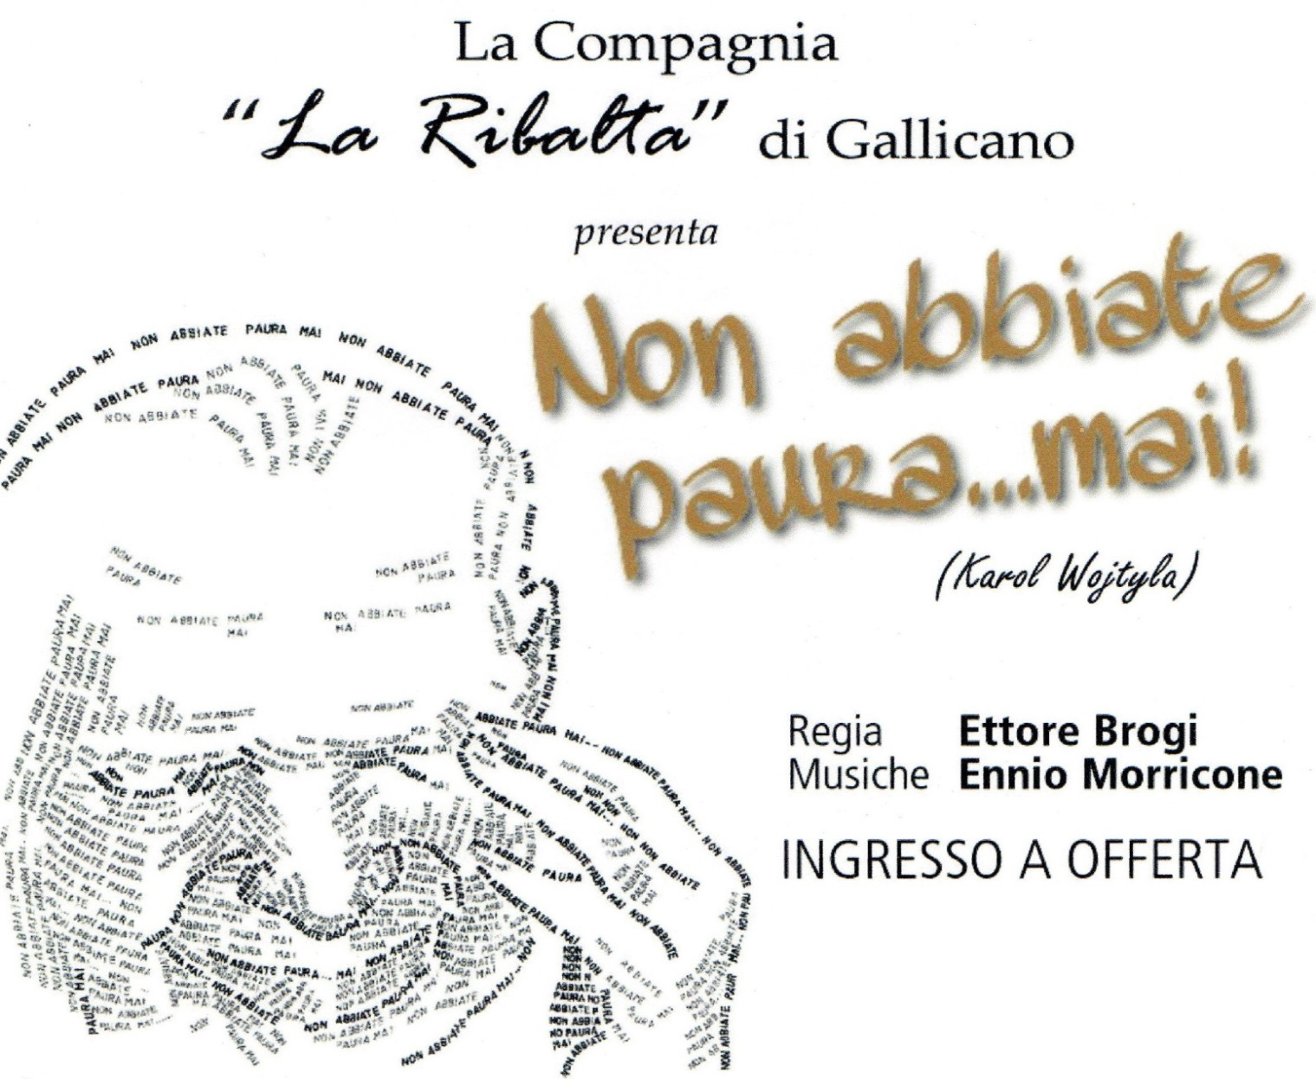

**Il ricavato della serata andrà a favore**

**della Misericordia di Borgo a Mozzano**